МИНИСТЕРСТВО ЗДРАВООХРАНЕНИЯ ИРКУТСКОЙ ОБЛАСТИ
Областное государственное бюджетное
профессиональное образовательное учреждение
«Братский медицинский колледж»

МЕТОДИЧЕСКАЯ РАЗРАБОТКА ПРАКТИЧЕСКОГО ЗАНЯТИЯ
ДЛЯ СТУДЕНТОВ

специальность Сестринское дело

Очная форма обучения
по программе базовой подготовки

ОП.06 ОСНОВЫ МИКРОБИОЛОГИИ И ИММУНОЛОГИИ

Вид занятия: практическое

Тема: Иммунные реакции. Применение иммунных реакций в диагностике инфекционных болезней.

Братск, 2016г.

Рассмотрено и одобрено
на заседании ЦМК №
Протокол заседания №
от «___»_____20___г.
Председатель :
(ФИО)

Разработчик: Савина И.П., преподаватель

ТЕМА:
«Иммунные реакции. Применение иммунных реакций в диагностике инфекционных болезней»
(технологии обучения в малых группах)
Работая в различных малых группах, каждый студент, выступает в качестве консультанта, преподавателя, оценивает знания других, обучает других, сам обучается. Всем этим обеспечивается возможность реализовать свои силы, утвердить себя, проявить инициативу. Результаты совместной работы всегда значительно выше, потому что члены малых динамических групп помогают друг другу, несут коллективную ответственность за результаты деятельности отдельных членов группы.

Продолжительность занятия - 180 минут
Цель занятия:
Учебная:
- Изучить основные виды серологических реакций
- Научиться анализировать результаты серологических реакций
- Овладеть умениями проведения ориентировочной реакции агглютинации на стекле.
В результате изучения темы студент должен:
иметь практический опыт:
- Проводить анализ результатов серологических реакций;
- Проводить ориентировочную реакцию агглютинации на стекле
уметь:
- проводить простейшие микробиологические исследования
знать:
- Основные методы асептики и антисептики;
- Применение иммунологических реакций в медицинской практике;

Должен овладеть общими компетенциями:
ОК 1. Понимать сущность и социальную значимость своей будущей профессии, проявлять к ней устойчивый интерес
ОК 2. Организовывать собственную деятельность, выбирать типовые методы и способы выполнения профессиональных задач, оценивать их выполнение и качество.
ОК 3. Принимать решения в стандартных и нестандартных ситуациях и нести за них ответственность
ОК 4. Осуществлять поиск и использование информации, необходимой для эффективного выполнения профессиональных задач, профессионального и личностного развития
ОК 5. Использовать информационно-коммуникационные технологии в профессиональной деятельности
ОК 6. Работать в коллективе и команде, эффективно общаться с коллегами, руководством, потребителями
ОК 7. Брать на себя ответственность за работу членов команды (подчиненных), за результат выполнения заданий
ОК 8. Самостоятельно определять задачи профессионального и личностного развития, заниматься самообразованием, осознанно планировать и осуществлять повышение своей квалификации
ОК 9. Ориентироваться в условиях частой смены технологий в профессиональной деятельности.
Должен владеть профессиональными компетенциями:
ПК. 1.1. Проводить мероприятия по сохранению и укреплению здоровья населения, пациента и его окружения
ПК. 1.2. Проводить санитарно-гигиеническое воспитание населения
ПК. 1.3. Участвовать в проведении профилактики инфекционных и неинфекционных заболеваний
ПК. 2.1. Представлять информацию в понятном для пациента виде, объяснять ему суть вмешательств
ПК. 2.2. Осуществлять лечебно-диагностические вмешательства, взаимодействуя с участниками лечебного процесса
ПК. 2.3. Сотрудничать со взаимодействующими организациями и службами
ПК. 2.5. Соблюдать правила использования аппаратуры, оборудования и изделий медицинского назначения в ходе лечебно-диагностического процесса
ПК. 2.6. Вести утвержденную медицинскую документацию

Методическое оснащение занятия:
Материально – техническое оснащение: ноутбук, пипетки; физиологический раствор хлорида натрия; спирт 70°; бактериологические петли; исследуемые бактериальные культуры на чашке Петри; спиртовка; спички; сыворотки шигеллезные агглютинирующие адсорбированные сухие для РА и РПГА Бойда типовые; колонии санитарных смывов; карандаши по стеклу; жидкое мыло; хозяйственное мыло; дезинфицирующие средства; лотки для дезинфекции; перчатки; стекла для постановки ориентировочной реакции агглютинации; ветошь; одноразовое полотенце.
Раздаточный материал: методическая разработка к практическому занятию для студентов, рейтинговый лист, алгоритм, задачи.
Место проведения: кабинет для проведения практических занятий по микробиологии
План занятия
- Вводная часть.- 20 минут
  - . Организационный момент;
  - . Мотивация занятия;
  - . Контроль исходного уровня знаний.
  - . Формирование малых групп.
- Основная часть – 130 минут.
  - Получение инструкций по взаимообучению и взаимоконтролю.
  - Самостоятельная работа по изучению теоретического материала. Приложение 1.
  - Проведение взаимоконтроля по усвоению теоретического материала.
  - Самостоятельная работа по отработке навыков проведения простейших микробиологических исследований. Приложение 2.
- Заключительная часть – 30 минут
3.1. Составление отчета по выполненной работе.
3.2. Ответы на итоговые вопросы.
3.3. Решение задач.
3.4. Подведение итогов.
3.5. Домашнее задание.

Ход занятия
- Вводная часть
  - Организационный момент
Запишите тему и цель занятия. Изучите рейтинговый лист. Вам предстоит проставить оценки и самооценку после каждого выполненного задания и вывести итоговую оценку.
  - Мотивация занятия

Серологическое исследование для обнаружения антител при инфекционных заболеваниях является более доступным методом лабораторной диагностики, чем выделение возбудителя. Иногда положительная серологическая реакция служит единственным доказательством встречи и взаимодействия организма с возбудителем соответствующего инфекционного заболевания. Кроме того, ряд заболеваний со сходной клинической картиной (например, риккетсиозы, энтеровирусные инфекции) могут быть дифференцированы лишь серологических, что отражает значение серологических методов в диагностике инфекционных болезней.
  - Контроль исходного уровня знаний.

Устно ответьте на вопросы преподавателя и проставьте полученную оценку в рейтинговый лист:
- Что такое антиген?
- Что такое антитела?
- Что называется иммунным ответом?
- Какие есть виды иммунного ответа?
- Какой процесс лежит в основе клеточного иммунитета?
- Какой процесс лежит в основе гуморального иммунитета?
- Что такое серологические реакции?
- Каков принцип постановки серологических реакций?
- Что такое сероидентификация?
- Что такое серодиагностика?
- Что такое диагностикум?
- Что такое диагностическая сыворотка?
- Какие серологические реакции вы знаете?

  - Формирование малых групп.
Распределитесь по группам, согласно инструкции преподавателя (п. 2.1.).

- Основная часть.
  - Получение инструкций по взаимообучению и взаимоконтролю.
Изучение теоретического материала будет проводиться в малых группах по 4 человека. Каждая группа получит свой номер, и будет выполнять задание по изучению теоретического материала в соответствии с этим номером.
После изучения своей темы, каждая группа разделяется на пары.
1 группа, первая пара присоединяется к 2-й группе, вторая пара присоединяется к 3-й группе и объясняют свой материал. Таким образом, формируются 2 новые группы по 6 человек, в которых будет проходить взаимообучение.
После объяснения, 1 группа возвращается на свое место. Теперь первая пара 2-й группы присоединяется к 1-й группе, вторя пара, к 3-й группе и объясняет свой материал.
Затем, этот вид работы выполняет 3-я группа.
  - Самостоятельная работа по изучению теоретического материала
Изучите теоретический материал. Приложение 1.
Проведите взаимообучение, согласно инструкции (пункт 2.1.).
Проставьте полученную вами оценку за объяснение и самооценку в рейтинговый лист.

  - Проведение взаимоконтроля по усвоению теоретического материала с заполнением рейтингового листа.

Проведите взаимопроверку, используя формирование групп по 6 человек (пункт 2.1.).

1-я группа, первая пара проверяет освоенность своей темы у 2-й группы, вторя пара – у 3-й группы. После этого 1-я группа возвращается на свое место. 2-я группа, первая пара проверяет 1-ю группу, вторая пара 3-ю. и, возвращается на место. Завершает взаимопроверку 3-я группа.

Каждому задается только один вопрос из полученных заданий.

Проставьте полученную вами оценку за ответ на вопрос и самооценку в рейтинговый лист.

  - Самостоятельная работа по отработке умений проведения простейших микробиологических исследований.

- Изучите алгоритм выполнения ориентировочной реакции агглютинации на стекле с использованием сыворотки шигеллезной агглютинирующей адсорбированной сухой для РА и РПГА Бойда типовой, по Приложение 2, запишите в тетрадь учебный алгоритм постановки реакции агглютинации на стекле.

- Проведите реакцию агглютинации на стекле.

- Оцените результат реакции, зарисуйте, запишите вывод.

- Отработанные материалы погрузите в емкости с дезинфицирующим раствором.

- Поставьте полученную вами оценку за выполнение ориентировочной реакции агглютинации на стекле согруппником по паре и самооценку в рейтинговый лист.
- Заключительная часть.
  - Составление отчета по выполненной работе.

Запишите в тетради отчет по результатам практического задания.
  - Ответы на итоговые вопросы.
- Какие типы серологических реакций вы знаете?
- Каков механизм реакции агглютинации?
- Как проходит реакция агглютинации по определению группы крови системы АВО?
- Как выглядят положительные результаты реакций агглютинации?
- Каков механизм реакции преципитации?
- Для каких исследований применяют реакцию преципитации в агаре?
- Для каких исследований применяют реакцию преципитации в жидкой среде?
- Как выглядят положительные результаты реакции преципитации?
- Каков механизм реакций с применением меток?
- Как выглядят положительные результаты реакций с применением меток?
- Какие компоненты осуществляют реакцию иммуноферментного анализа?
- Какие компоненты осуществляют реакцию иммунохроматографического анализа?

Поставьте полученную оценку в рейтинговый лист.
  - Решение задач.
Выберите № задачи в соответствии со своим номером в списке бригады и решите ее:
Задача № 1

Какая иммунная реакция изображена на рисунке?
Назовите все компоненты реакции: а) ---------------------; б) ---------------------.
Оцените результат изображенной серологической реакции. Обоснуйте свой ответ. Что располагается под буквой в)?
Для диагностики, каких инфекций используется данная реакция?

а в

б

Задача № 2

Какая иммунная реакция изображена на рисунке?
Назовите все компоненты реакции: а) ---------------------; б) ---------------------.
Оцените результат изображенной серологической реакции. Обоснуйте свой ответ.
Для диагностики, каких инфекций используется данная реакция?

а

б

Задача № 3

Какая иммунная реакция изображена на рисунке?
Назовите все компоненты реакции: А ---------------------; Б ---------------------.
Оцените результат изображенной серологической реакции. Обоснуйте свой ответ.
Для диагностики, каких инфекций используется данная реакция?

Антитоксическая
сыворотка Б

А

Задача № 4

Какая иммунная реакция изображена на рисунке?
Назовите все компоненты реакции: А ---------------------; Б ---------------------.
Оцените результат изображенной серологической реакции. Обоснуйте свой ответ. Что располагается под буквой В?
Для диагностики, каких инфекций используется данная реакция?

А
В

Антитоксическая Б
сыворотка

Задача № 5

Какая серологическая реакция изображена на рисунке?
Оцените ее результат. Обоснуйте ответ.
Объясните все обозначения на рисунке.
Эта реакция используется для серодиагностики или сероидентификации?
Эта реакция используется для каких инфекций?

О КАг КС

Задача № 6

Задача № 6

Какая серологическая реакция изображена на рисунке?
Оцените ее результат. Обоснуйте ответ.
Объясните все обозначения на рисунке.
Эта реакция используется для серодиагностики или сероидентификации?
Эта реакция используется для каких инфекций?

О КАг КС

Задача 7.
Какая серологическая реакция изображена на рисунке?
Оцените ее результат. Обоснуйте ответ.
Объясните все обозначения на рисунке.
Эта реакция используется для серодиагностики или сероидентификации?
Эта реакция используется для каких инфекций?

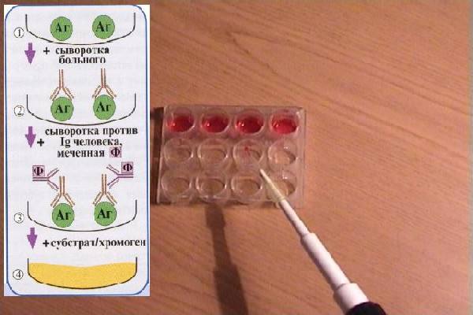
Задача 8.
1. Какая серологическая реакция изображена на рисунке?
2. На рисунке обозначьте:
- фильтровальная бумага, смоченная антитоксической сывороткой;
- испытуемые культуры:
а) нетоксигенные б) токсигенные
в) линии преципитации.

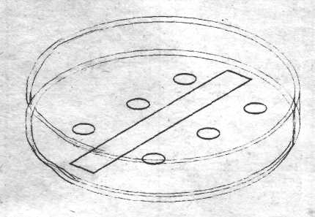

Задача 9.
- Определите группы крови системы АВО, запишите ответы по порядку номеров.
- Как называется эта сеологическая реакция?
- Объясните все обозначения на рисунке.
- Эта реакция используется для серодиагностики или сероидентификации?
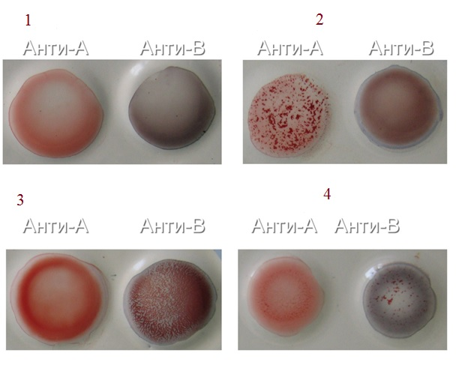
Задача 10.
Какая серологическая реакция изображена на рисунке?
Оцените ее результат. Обоснуйте ответ.
Объясните все обозначения на рисунке.
Эта реакция используется для серодиагностики или сероидентификации?
Эта реакция используется для каких инфекций?

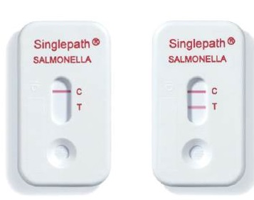

Задача 11.
Какая серологическая реакция изображена на рисунке?
Оцените ее результат. Обоснуйте ответ.
Объясните все обозначения на рисунке.
Эта реакция используется для серодиагностики или сероидентификации?
Эта реакция используется для каких инфекций?

Задача 12.
Какая серологическая реакция изображена на рисунке?
Оцените ее результат. Обоснуйте ответ.
Объясните все обозначения на рисунке.
Эта реакция используется для серодиагностики или сероидентификации?
Эта реакция используется для каких инфекций?

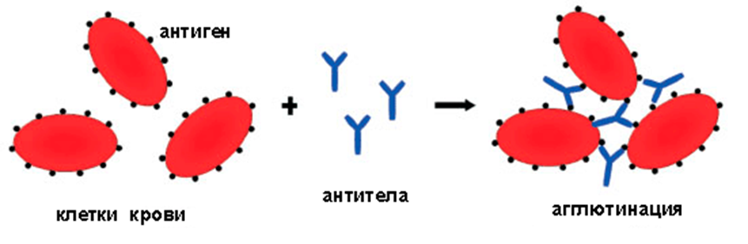

Проведите взаимопроверку в паре.
Поставьте в рейтинговый лист самооценку, результаты взаимопроверки и преподавателя.

  - Подведение итогов.
Выведите по результатам рейтингового листа итоговую оценку.
  - Домашнее задание.
1. Подготовьте к следующему практическому занятию тему: «Антибиотики. Химиотерапия. Химиопрофилактика».
2. Составьте схему классификация химиотерапевтических средств, используя литературу дополнительных источников.
3. Обратите внимание на следующие вопросы:
  - Понятие химиотерапии и химиопрофилактики.
  - Общая характеристика сульфаниламидов и антибиотиков.
  - Побочное действие антибиотиков.
  - Механизм антимикробного действия химических препаратов.
  - Различия в осложнении химиотерапии.
  - Особенности химиотерапевтических средств.
  - Вакцинация.

Литература для подготовки:
Основной источник:
- Камышева К.С.«Микробиология основами эпидемиологии и методы исследования» Р-Д-2014.

Дополнительные источники:
Электронные учебники:

- Воробьёва А.А. «Основы микробиологии, вирусологии и иммунологии».- М.,2001
- Основы микробиологии и иммунологии. Учебник / под редакцией В.В.Зверева, м.Н.бойченко – М. ГЭОТАР-Медиа,2016

Приложение 1
Задание 1.
1. Изучите принцип постановки и учёт результатов реакций агглютинаций.
Для постановки реакции агглютинации (РА) необходимы три компонента:
1) антиген (агглютиноген) АГ;
2) антитело (агглютинин) АТ;
3) электролит (изотонический раствор натрия хлорида).
Аг + АТ + электролит = агглютинат
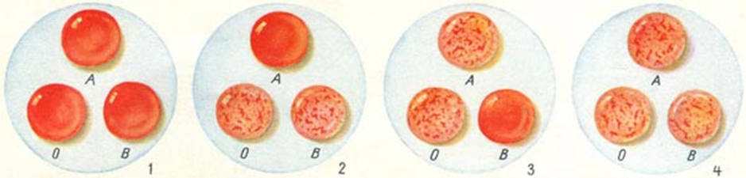
Агглютинация (от лат. agglutinatio - склеивание) - склеивание корпускул (бактерий, эритроцитов и др.) антителами в присутствии электролитов - натрия хлорида.
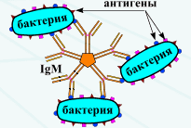
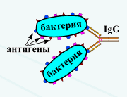
РА проявляется в виде хлопьев или осадка, состоящих из корпускул-тел (например бактерий, эритроцитов), "склеенных" антителами.
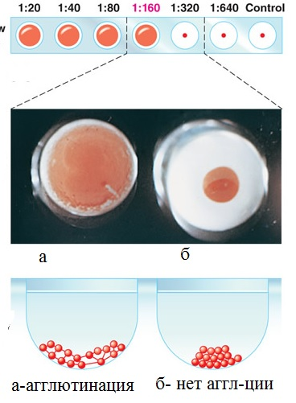
РА используют для:
- определения возбудителя (АГ), выделенного от больного;
- определения антител (АТ) в сыворотке крови больного;
- определения групп крови.

Реакция прямой агглютинации микробов (РА).
В этой реакции антитела (агглютинины) непосредственно агглютинируют корпускулярные антигены (агглютиногены).
Обычно они представлены взвесью инактивированных микроорганизмов (реакция микробной агглютинации).
Для определения вида микроорганизмов используют стандартные диагностические агглютинирующие сыворотки (известные АТ).
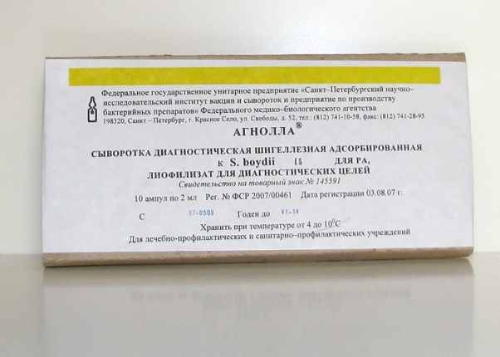
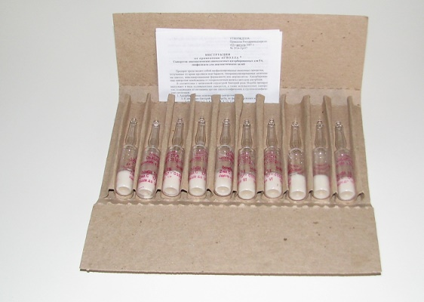

Наиболее распространены пластинчатая (ориентировочная) и развернутая РА.
Пластинчатую РА ставят на стекле. Используют ее как ускоренный метод обнаружения антител или идентификации микроорганизмов.
Компоненты:
1. стандартные диагностические агглютинирующие сыворотки (АТ);
2. исследуемая чистая культура от пациента;
3. физ.раствор.
В исследуемой чистой культуре антигены (АГ) в виде частиц (микробные клетки, эритроциты и другие корпускулярные антигены), которые склеиваются антителами и выпадают в осадок.

Пример:
Постановка ориентировочной реакции агглютинации (РА) на стекле с целью идентификации бактерий кишечной группы.
На предметное стекло наносят каплями:
1-ая капля: - агглютинирующая сыворотка к возбудителям дизентерии;
2-ая капля: - агглютинирующая сыворотка к возбудителям брюшного тифа;
(1-2 диагностические сыворотки)
3-я капля: - физиологический раствор (контроль).
Добавляют в каждую каплю исследуемую чистую культуру бактерий. Перемешивают.
Результат : положительный - наличие хлопьев агглютината,
отрицательный - отсутствие хлопьев агглютината
Заключение: Исследуемые бактерии являются возбудителями брюшного тифа (определялись антигены).
Для определения АТ в сыворотке больного (серологический диагноз) используют стандартный микробный диагностикум, содержащий взвесь известных микробов или их антигенов АГ.
Определение групп крови системы АВО (реакция гемагглютинации (РГА)) – агглютинируют эритроциты.

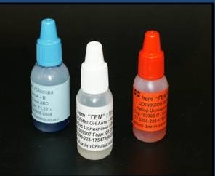
Компоненты реакции:

1. АГ (эритроциты крови) исследуемая кровь
2. АТ (эритротесты- цоликлоны)
Набор цоликлонов:
-реагент Цоликлон анти-А (розовый)
-реагент Цоликлон анти-В (синий)
-реагент Цоликлон анти-АВ (бесцветный)
3. электролит (физиологический раствор)
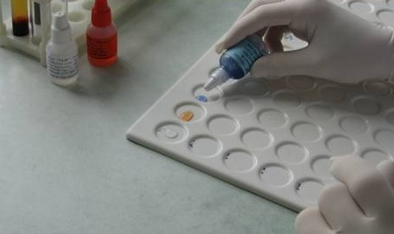
Техника определения:
1.
В лунки планшета наносится по одной капле (0,1 мл) цоликлона анти - А, анти - В и анти – АВ (для контроля).
2.
Рядом с каждой каплей реагента наносится маленькую (0,05-0,01 мл) каплю исследуемой крови.
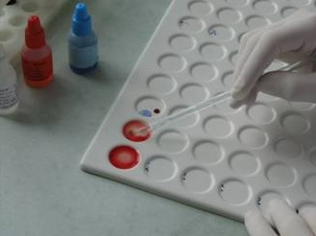
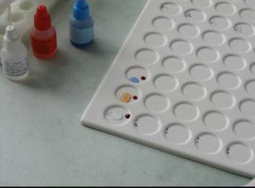
Затем капля цоликлона смешивается с каплей крови индивидуальной чистой стеклянной палочкой.

3.
-Реакция агглютинации развивается в течение первых 3-5 секунд при мягком покачивании пластинки.
- Результаты реакции учитываются через 2,5 - 3 минуты после смешивания капель. Слева направо в лунках анти-А, анти-В, анти-АВ.
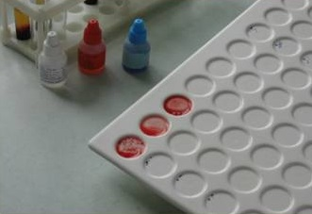
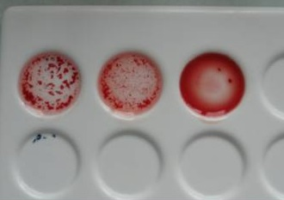
Положительный результат-появление зернистого осадка (агглютината).
положительная РА (+)
Отрицательный - осадка нет. отрицательная РА(-)

4.
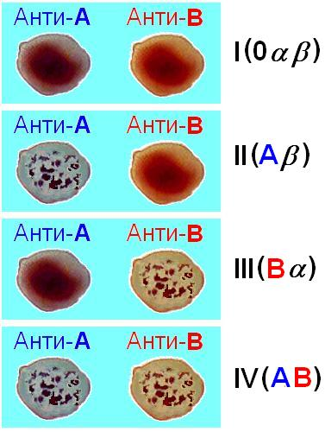
Анализ результатов.
O(I) α β – агглютинации нет
A(II) β – агглютинация с анти-А
B(III) α – агглютинация с анти-В
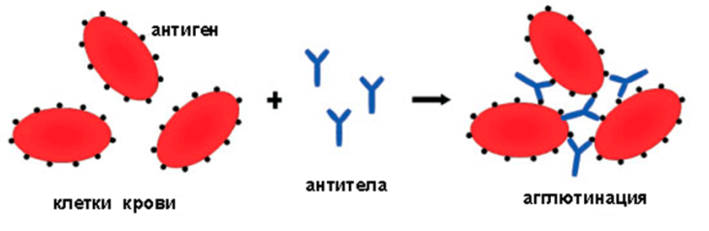
AB(IV)О – агглютинация с анти-А, с анти-В

Схематичное изображение агглютинации.
Антигены АГ на эритроцитах (определяемые) + антитело АТ (цоликлон) диагностическая сыворотка

2. Ответьте на вопросы:
  - Каковы компоненты и этапы реакции агглютинации?
  - Как выглядит положительный результат?
  - Как определяется группа крови по системам АВО?
  - Для каких целей используется ориентировочная реакция агглютинации на стекле?

Задание 2.
1. Изучите принцип постановки и учёт результатов реакций преципитации.
Реакция преципитации – это формирование и осаждение комплекса растворимого молекулярного антигена с антителами в виде помутнения, называемого преципитатом. Он образуется при смешивании антигенов и антител в эквивалентных количествах.
Компоненты РА:
- преципитирующая сыворотка (известное АТ-преципитин);
- исследуемая сыворотка (неизвестный АГ-преципитиноген);
- физ. Раствор.
Реакцию преципитации ставят в или в специальных узких пробирках (реакция кольцепреципитации), или в чашках Петри в гелях, питательных средах и др.

Реакция кольцеприципитации

Постановка и учет результатов реакции кольцепреципитации для обнаружения возбудителя сибирской язвы (Асколи реакция).

Постановка.
1. Исследуемый материал (кожа, шерсть, войлок, щетина, сукно, мясо, земля, испражнения животных и т. д.) кипятят в физ растворе5-45 мин. для получения изотонической вытяжки (экстракта). Фильтруют.
2. В пробирку наливают преципитирующую противосибиреязвенную сыворотку.
3. Осторожно наслаивают на нее исследуемый материал (экстракт).

Учет.
В течение ближайших 10 мин. на границе между сывороткой и экстрактом в положительных случаях появляется кольцо помутнения (кольцепреципитация). Асколи реакция очень чувствительна и специфична
С ее помощью удается быстро выявить материалы, инфицированные сибирской язвой.
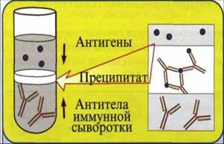
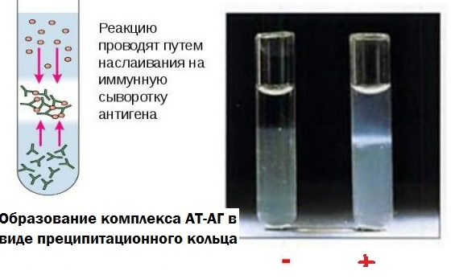

Реакция преципитации в агаре
Постановка и учет результатов реакции преципитации в агаре для определения токсигенности коринебактерий (возбудители дифтерии)

Постановка
Ставится на фосфатно-пептонном агаре в чашке Петри.
1. Вдоль чашки посередине помещают полоску стерильной фильтровальной бумаги, смоченной антитоксической сывороткой.
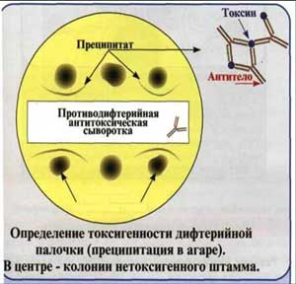
2. После подсушивания на расстоянии 1 см от края полоски бляшками диаметром 10 мм подсевают выделенные культуры.
В одной чашке можно сеять от 3 до 10 культур, одна из которых, контрольная, должна быть заведомо токсигенной.
Посевы помещают в термостат.

Учет
Анализ проводят через 24-48-72 ч.
Положительный результат - (культура токсигенная) - на некотором расстоянии от полоски бумаги возникают линии преципитата, «стрелы-усики», которые хорошо видны в проходящем свете.
На рисунке представлена реакция преципитации в агаре на определение токсигенности дифтерийных палочек. Средние культуры не образовали «стрел-усиков», это не токсикогенные возбудители.

Штаммы возбудителя дифтерии могут быть токсигенными (продуцирующими экзотоксин) и нетоксигенными. Образование экзотоксина зависит от наличия в бактериях профага, несущего tox-ген, кодирующий образование экзотоксина.

При заболевании все возбудители дифтерии тестируются на токсигенность — продукцию дифтерийного экзотоксина с помощью реакции преципитации в агаре

2. Ответьте на вопросы:
  - Каковы компоненты и этапы реакции преципитации?
  - Как выглядит положительный результат?
  - Как осуществляется реакция преципитации в жидкой среде (кольцеприцтипация)? Для каких целей используется?
  - Как осуществляется реакция преципитации в агаре? Для каких целей используется?

Задание 3.
1. Изучите принцип постановки и учёт результатов реакций, основанных на использовании меченых антигенов и антител.
Эти методы высокочувствительны. В качестве метки антигенов или антител применяют красители, радиоактивные изотопы, ферменты и др.
Иммуноферментный анализ.
Современное лабораторное исследование, в ходе которого ведется поиск специфических антител в крови либо антигенов к конкретным заболеваниям с целью выявления не только этиологии, но и стадии болезни. Результаты ИФА могут выдаваться качественно и количественно.
В настоящее время ИФА применяется в следующих ситуациях:
1) поиск специфических антител к любому инфекционному заболеванию;
2) поиск антигенов каких-либо заболеваний (инфекционных, венерологических);
3) исследование гормонального статуса пациента;
4) обследование на онкомаркеры;
5) обследование на предмет наличия аутоиммунных заболеваний.

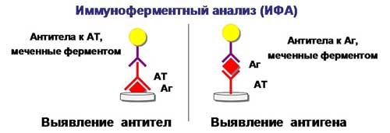
На рисунке твердофазный ИФА – известные АГ (слева) адсорбировн а на лунке планшета, (справа) на лунках планшета известные АТ
Преимущества метода ИФА:
1) Высокая специфичность и чувствительность метода ИФА (более 90%).
2) Возможность определения заболевания и отслеживания динамики процесса, то есть сравнивание количества антител в разных временных промежутках.
3) Доступность ИФА-диагностики в любом медицинском учреждении.
Относительный недостаток:Выявление иммунного ответа (антител), но не самого возбудителя., конъюгированных с ферментом-меткой.
Постановка ИФА (общий механизм):
Основу иммуноферментного анализа составляет иммунная реакция антигена и антитела с образованием иммунного комплекса: антиген-антитело, в результате которого происходит изменение ферментативной активности специфических меток на поверхности антител.
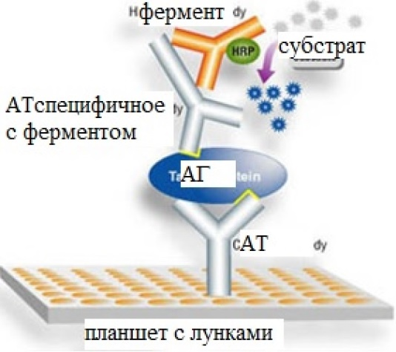
Компоненты реакции:
1. АГ(АТ) известное – на лунке планшета.
2. АТ (АГ) исследуемое.
3. АТ с ферментом, специфичное комплексу АТ(АГ)-АГ(АТ)
4.хромогенный субстрат, взаимодействующий с фермент
5. стоп раствор

Основные этапы проведения ИФА
1. На поверхности лунок планшета находится очищенный антиген определенного возбудителя. В них добавляется биологический материал пациента происходит специфическая реакция между этим антигеном и искомым антителом (иммуноглобулином). Образуется комплекс.
2. Добавляется конъюгант – АТ с ферментом. Конъюгант специфичен к комплексу АТ- АГ первого этапа. Фермент активизируется.
3. Добавляется субстрат и активный фермент взаимодействует с ним, изменяя бесцветный цвет раствора.
4. Добавляется стоп раствор для прекращения взаимодействия фермент-субстрат.
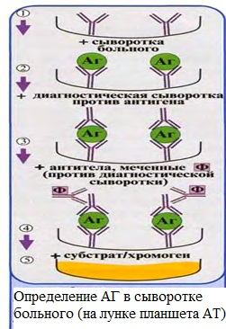
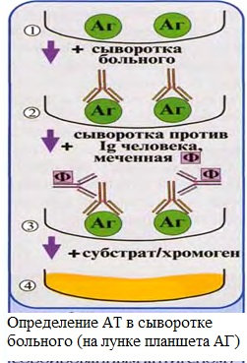

Учет.
Положительный результат- изменение цвета, на рисунке – желтый цвет.
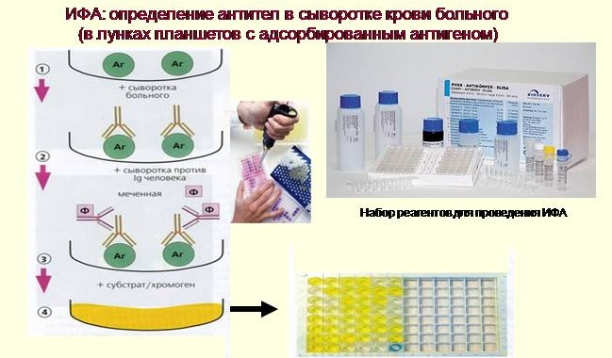

Иммунохроматографический анализ
Метод иммунохроматографического анализа (ИХА, экспресс-тесты) – качественный скрининговый предварительный метод, позволяющий быстро, в течение нескольких минут, провести анализ в любых условиях, в т.ч. «полевых».
К преимуществам ИХА следует отнести:

- быстроту и легкость в использовании;
- малые объемы образца, отсутствие пробоподготовки;
-дешевизну для производителя и потребителя;
- возможность производства тестов в больших объемах;
- простоту чтения и интерпретации результата;
- высокую чувствительность и вопроизводимость;
- возможность количественного определения;
- возможность использования портативных ридеров, совместимых с компьютером;
- возможность мультианализа.

Компоненты (нанесены на тест-полоску):
1. Конъюгат с меткой коллоидного золота – специфичен к определяемому АГ.
2. АТ тестовой линии – специфичны к комплексу АТ-АГ
3. АТ контрольной линии – специфичны к конъюгату.

Постановка ИХА:
1.Нанесение образца на обозначенный стартовый участок полоски.
2. Получение результата в виде появления окрашенных полос на месте тестовой и контрольной линии.

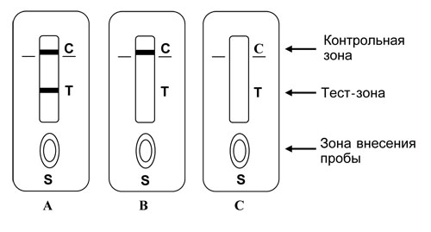
Учет
Положительный – при окрашивании тестовой линии.
Отрицательный - при отсутствии окрашивания тестовой линии.
Недостоверный – при отсутствии окрашивания контрольной линии.

Общий механизм ИХА:
1. Образец вносится на стартовое поле (подушку образца) и связывается с конъюгатом (специфичное тело с цветной меткой), которые находятся на подушке конъюгата. В результате образуется окрашенный комплекс.
2. Образовавшийся окрашенный иммунный комплекс движется под действием капиллярных сил вдоль нитроцеллюлозной мембраны и взаимодействует с АТ тестовой линии. В результате появляется одна окрашенная розово-красная полоса.
3. Не связавшиеся на тестируемой полосе АТ (конъюгат )движется дальше и достигает контрольной линии, связывается с АТ контрольной линии. В результате появляется вторая окрашенная полоса. Если анализ проведен правильно, Контрольная линия должна проявляться всегда, независимо от присутствия исследуемого антигена (антитела) в образце биологической жидкости.

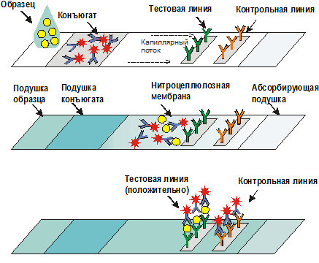

2. Ответьте на вопросы:
  - Каковы компоненты и этапы реакции, основанные на использовании меченых антигенов и антител?
  - Как выглядит положительный результат?
  - Как осуществляется реакция иммунноферментного анализа (ИФА)? Для каких целей используется?
  - Как осуществляется реакция иммунохоматографического анализа? Для каких целей используется?

Рейтинговый лист студента____________________________________________
 | Название этапа | Оценка преподавателя | Самооценка | Взаимооценка | Итоговая оценка
 | Вопрос входного контроля
 | Объяснение теоретического материала
 | Проверка знания теоретического материала.
 | Выполнение практического задания
 | Ответы на итоговые вопросы
 | Решение задач
 | Итоговая оценка

Рейтинговый лист преподавателя
№ | Ф.И. студента | Входной контроль | Объяснение теоретического материала | проверка знаний теоретического материала | Выполнение практического задания | Ответы на итоговые вопросы | Решение задач

Приложение № 2
Постановка ориентировочной реакции агглютинации на стекле
Учебный алгоритм
N | Последовательность действий | Возможные ошибки | Способы ликвидации ошибок
1  2  3  4  5  4 | Подготовка предметных стекол: вымыть, просушить и обезжирить сухим мылом  Подписать на предметном стекле карандашом по стеклу обозначения на равном расстоянии друг от друга:  О – опыт, КАг – контроль антигена, КС – контроль сыворотки  Нанести пипеткой по 1 капле физиологического раствора натрия хлорида на стекло напротив обозначений: О - опыт и КАг – контроль антигена  Внести бактериальной петлей взвесь исследуемой микробной культуры в капли – опыт и контроль антигена и тщательно эмульгировать  Внести по 1 капле диагностической сыворотки в капли опыт и КС – контроль сыворотки  Через 1-3 минуты прочитать результат реакции (см. схему):  1.Контроль сыворотки должен оставаться прозрачным.  2.Контроль антигена должен быть равномерно мутным.  3. Опыт:  «+» Реакция положительная – хлопья осадка агглютината (в виде белых крупинок, жидкость между ними прозрачная) в опытной капле  «-» Реакция отрицательная – равномерная муть в опытной капле | Без подписей возможна ошибка при учете результатов  Использование дистиллированной воды  Бактериальная петля не обжигалась в пламени в начале и в конце работы – нарушение техники безопасности  1. Использование мутной или с взвесями сывороток  2. Внесение сыворотки в каплю - контроль антигена дает неверный результат  1.Учет начинают с контролей, т.к. если они не соответствуют – реакция поставлена неправильно  2. Неверное прочтение результата в опытной капле - неверный результат реакции, т.к. именно в опыте происходит реакция агглютинации | Все надписи должны быть нанесены в начале работы  Использовать только изотонический раствор  Бактериологическую петлю необходимо прокаливать в пламени до начала работы, и после окончания работы с микробной культурой.  1. Сыворотки должны использоваться только прозрачные  2. Сыворотка вносится только в опыт и контроль сыворотки  1. Учет начинать с контролей  2. Результат реакции читают на темном фоне в проходящем свете, при этом пользуются лупой или агглютиноскопом

Схема учета результата
реакции агглютинации на стекле

Реакция положительная

О КАг КС

Реакция отрицательная

О КАг КС

